“La Crisis del Siglo XIV”
ESPACIO CURRICULAR: HISTORIA

Curso: 2ºAÑO Prof. Mauro Doña

Objetivos:
- Analizar las características que permiten el inicio de los tiempos modernos.
- Reconocer las causas que provocaron la crisis del siglo XIV.
- Desarrollar estrategias de aprendizaje autónomo y cooperativo, basado en la responsabilidad, el compromiso y la tolerancia.

Fecha de presentación:

Recordamos lo que sabemos…
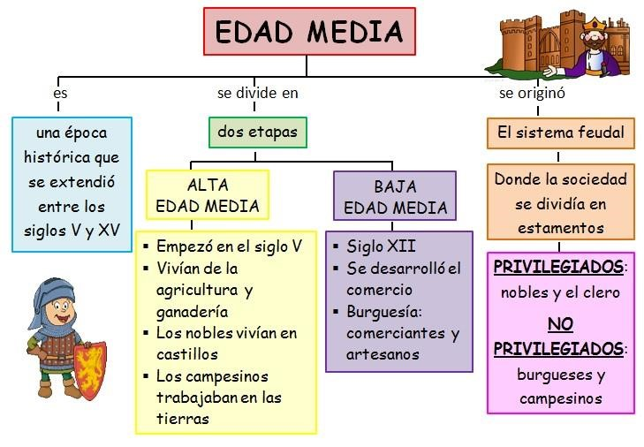
La Edad Media abarcó casi mil años y se divide en tres etapas que tienen características diferentes entre sí. Veamos las características de la Alta y Baja Edad Media:

Durante este tiempo surgió el FEUDALISMO, que fue el sistema de gobierno y de organización económica, social y política propio de la Edad Media, basado en una serie de lazos y obligaciones que vinculaban a vasallos y señores. Este sistema fue de gran importancia a lo largo de todo el periodo, y comenzó a mostrar signos de agotamiento durante la baja Edad Media, más precisamente en el siglo XIV, cuando se vive en periodo de gran CRISIS.

Crisis del siglo XIV
Luego de un periodo de despegue económico, a comienzos del siglo XIV Europa entró en crisis, una serie de calamidades la azotaron. Entonces, se comenzaron a cuestionar muchos valores que hasta entonces habían tenido vigencia como, por ejemplo, el rol de la Iglesia y el papel de los monarcas.
La hambruna causada por una sucesión de malas cosechas, las guerras y las pestes sacudieron a la población y le dieron un panorama muy sombrío al último periodo de la Edad Media. Como consecuencia de estas catástrofes, la población descendió de una forma alarmante.
Esta difícil situación provocó a su vez numerosos conflictos en el campo y las ciudades: en el campo, se enfrentaron campesinos contra señores; en las ciudades, en cambio, se opusieron artesanos contra ricos mercaderes.



A lo largo de las siguientes actividades analizaremos las principales causas de esta crisis y también sus efectos, que constituyeron la antesala del fin de la Edad Media.

ACTIVIDADES

- Observa el siguiente video: https://www.youtube.com/watch?v=doX20F4hPV8.
- Lee la página 152 del cuadernillo y elabora un esquema con las principales causas que llevaron a desencadenar la crisis del siglo XIV.
- Uno de los sucesos más importantes durante este siglo fue la gran peste, conocida como “Peste Negra” o “Peste Bubónica”, que afectó a toda Europa. Lee el siguiente texto sobre la peste y luego responde las preguntas de compresión lectora.

“La Peste Negra”

Europa a lo largo de su historia se había visto afectada por distintas oleadas de peste, pero hubo una que destacó sobre las demás. La Peste Negra de 1348, la más devastadora de la historia de la humanidad, también conocida como muerte negra o peste bubónica. Con más de 85 millones de fallecimientos, entre un 60% y un 80%, de la población europea desapareció por culpa de esta terrible enfermedad, pandemia del siglo XIV.
Hacia el año 1346, comenzaban a llegar noticias a Europa sobre una terrible y exterminante epidemia que había surgido en China y que se había extendido por la India, Mesopotamia, Siria, Persia, Egipto y Asia Menor. Las noticias que llegaban eran de devastación, pueblos enteros despoblados. En 1347, la peste hace presencia en Italia. El motivo fueron los barcos venecianos y
genoveses que procedían del Mar Negro, los que trasladaron la plaga de Oriente a Europa.
La Peste Bubónica, Peste Negra o Muerte Negra es causada por la bacteria Yersinia Pestis. Roedores como pueden ser las ratas son las que portan y por tanto transmiten la enfermedad. Las pulgas que portan las ratas infectadas, pueden buscar nuevos huéspedes, como los seres humanos, perros, gatos, etc. Cuando un apersona es picada por dichas pulgas que portan la bacteria o bien cuando se infecta por medio de materiales contaminados a través de heridas en la piel, se produce el contagio.
Los síntomas o manifestaciones de la enfermedad comienzan con fiebre, náuseas, sed y cansancio. Y aunque se hayan sacado varias teorías, la peste negra, se contagiaba más que nada, a través de las picaduras de las pulgas.
Este peste comenzó a afectar a los países asiáticos y debido a que comerciaban con el resto de Europa, era fácil que la epidemia se extendiese a todos los rincones de Europa, comenzando en la India, desde donde se propagó a Mongolia, localizándose los últimos casos en Rusia.
Las consecuencias de esta pandemia que asoló toda Europa y Asia, fueron económicas y sociales. El abandono del campo, debido a la reducción de la población que hacía frente a sus cultivos, las regiones dedicadas a la agricultura quedaron abandonadas, lo que hizo descender la producción hasta en un 40%.
Los médicos que se encargaban de cuidar a los pacientes, llamados, “médicos de la peste negra” no es que fueran los doctores con mayor reputación. Eran jóvenes e inexpertos, pero dedicaron su tiempo a cuidar de los enfermos, para su recuperación y su estudio. Cuidaban de ellos, portando las máscaras de forma puntiaguda, como la cara de un cuervo, para evitar el contagio.
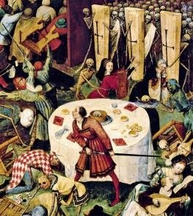
Tras años de mucha lucha, la peste negra, fue remitiendo. Después de aplicarse nuevas medidas de higiene que adoptaron los ciudadanos, sobre todo lo referente a las aguas fecales, pasando a crear las canalizaciones para evitar el aumento de ratas. Aumentaron la calidad de los alimentos, no como lo que antes comían, que estaba en mal estado e infectado.

FUENTE: https://sobrehistoria.com

- ¿Por qué la peste negra es considerada una “Epidemia”? (Puedes ayudarte buscando el significado de Epidemia en el diccionario).
- ¿Cómo se originó esta peste y cuáles fueron sus síntomas?
- ¿Quién se encargaba de los enfermos? ¿existía algún tipo de cura?
- ¿Cuáles fueron las consecuencias que trajo esta peste?
- Relee el texto y menciona 3 o 4 similitudes con la pandemia de Covid-19.

- Lee la página 153 del cuadernillo y realiza una lista de las consecuencias más importantes de la Crisis del Siglo XIV.
- Explica por qué los señores feudales perdieron parte de su poder y se produjo el fortalecimiento de la Monarquía.
- Busca información sobre la Guerra de los 100 años y responde:
- ¿A qué se denominó Guerra de los 100 años? ¿Cuántos años duro realmente?
- ¿Qué países se enfrentaron en ella? ¿Qué figuras importantes se destacaron en esta guerra?

Actividad integradora
- Realiza en tu cuaderno un dibujo, una carta o un cuento como experiencia personal, en donde describas lo sucedido en la Crisis del siglo XIV. Puedes imaginar que eres un habitante de aquella época y situar tu relato con alguno de los hechos estudiados anteriormente.

BIBLIOGRAFÍA
- Carabajal Benjamín y otros (2018). Historia 2: América y Europa entre los siglos XIV y XVIII. Buenos Aires, Santillana.
- https://sobrehistoria.com

ANEXO
